Памятка: установите шлагбаум за 5 шагов
09.06.2021
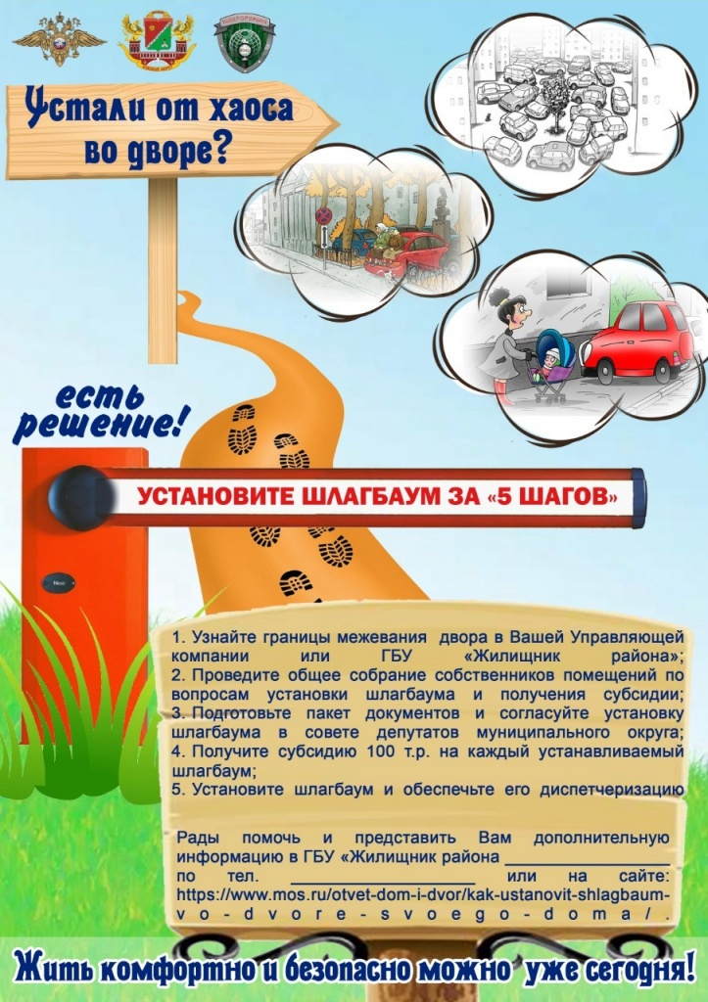

Адрес страницы: http://vyhino-zhulebino.mos.ru/presscenter/news/detail/10017487.html
Управа района Выхино-Жулебино города Москвы

